Než natočil Jana Žižku, napsal Petr Jákl skoro sto verzí scénáře

Že s Janem Žižkou žije už pěknou řádku let potvrdil scenárista, režisér a producent Petr Jákl měsíc a půl před premiérou filmu v kinech. „Scénář jsme psali nějakých osm let,“ řekl o nelehké kreativní přípravě historického velkofilmu, který v rámci české kinematografie vyčnívá nejen svým rozpočtem či ambicemi, ale i rozsáhlým příběhem z počátku 14. století. „Měli jsme zhruba sto verzí scénáře, než jsme se dostali k té, kterou jsme později natočili,“ dodal.
Vznik scénáře nebyl jednoduchý. „Nejdřív jsme film připravovali čistě pro české diváky. Pak jsme se ale rozhodli, že scénářem chceme oslovit i zbytek světa. Proto se začalo psát nanovo, aby příběh i zahraniční publikum chápalo,“ osvětlil Petr Jákl jeden z důvodů, proč se příběh tolikrát měnil. Cíl oslovit životem českého vojevůdce i nečeské diváky se nicméně podařil. Vznikly dvě jazykové verze snímku, ve kterém se kromě Michaela Caina, Tilla Schweigera nebo Bena Fostera objeví i několik tuzemských herců.
„Tím, že jsem scénář neustále upravoval, jsem se o skutečném Žižkovi dozvídal postupně víc a víc. A tím víc jsem do něj chtěl tyhle historické znalosti promítnout,“ dodal Jákl k tématu reálnosti výsledné verze. Jako konzultant na filmu spolupracoval profesor historie Jaroslav Čechura, který režisérovi dával zpětnou vazbu. „Pokoušel jsem se ze všech sil, aby nám nic, jak se říká, neuteklo.“
Snímek o neznámém žoldákovi, ze kterého se zrodit nejslavnější husitský vojevůdce, tak bude do kin uveden jak v originálu s titulky, tak v českém dabingu. Na tom se kromě herců na plátně podíleli například i Petr Lněnička, Nina Horáková, Martin Stránský, Michal Dlouhý, Václav Rašilov, Jaromír Meduna, Jan Šťastný, Ondřej Kavan, Jitka Čvančarová, Tomáš Juřička, Petr Neskusil, Vasil Fridrich, Ernesto Čekan, Pavel Nečas, David Matásek, Filip Antonio, Josef Pejchal a další.
Film Jan Žižka, jež vypráví příběh jednoho ze sedmi nikdy neporažených válečníků historie, dorazí do českých kin 8. září 2022. Uvede jej distribuční společnost Bioscop.

Logline:
Byl nájemným žoldnéřem. Stal se legendárním válečníkem, kterého nikdo nedokázal porazit. Film Jan Žižka vypráví o zrodu nejslavnějšího vojevůdce českých zemí.
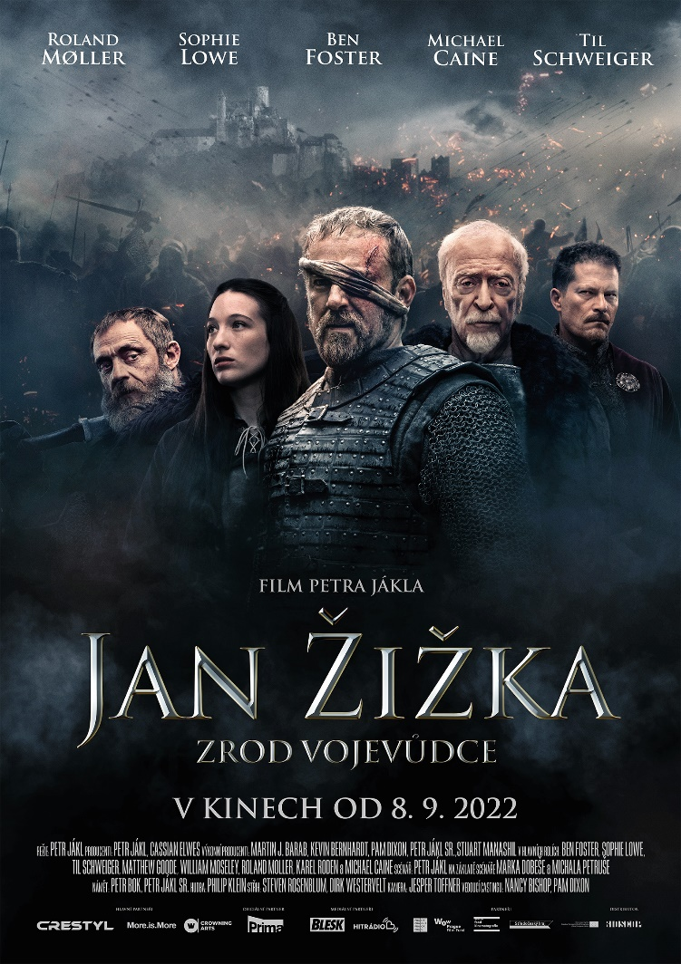
Synopse:

Film Jan Žižka vypráví o zrodu nejslavnějšího vojevůdce českých zemí…

Na konci 14. století jsou Země Koruny české zmítány tyranií a násilím. Jan Žižka a skupina jeho žoldnéřů jsou najati na ochranu králova zástupce. Jan prokáže skvělé strategické a bojové schopnosti. Následně je pověřen službou pro samotného krále, Václava IV.

Zemi ale ve skutečnosti ovládá Jindřich z Rožmberka, nejbohatší velmož království. Jan dostává další delikátní úkol: unést Rožmberkovu snoubenku Kateřinu. Tím se nevyhnutelně zaplétá do vysoké politiky. Od té chvíle nemá na vybranou. Musí bojovat.

Janovy žoldácké hodnoty se otřásají v základech. Vášeň, vina, chtíč i pomsta se stávají hnací silou jeho boje za spravedlnost a rovnoprávnost obyčejného lidu.

V této době se z nájemného žoldnéře stává legenda. Rodí se vojevůdce, který bude bojovat za vše, v co věří.

Historický film Petra Jákla vypráví o počátcích husitského vojevůdce Jana Žižky na pozadí bouřlivých událostí roku 1402. V hlavních rolích se představí Ben Foster, Michael Caine, Til Schweiger, Sophie Lowe, Karel Roden, Jan Budař a další.

Premiéra: 8. 9. 2022
Originální název: jan žižka
Anglický název: Medieval
Produkce: Česká republika, 2022
Formát: 2.39 : 1 Cinemascope, Dolby Digital 5.1, 7.1, Atmos
Jazyková úprava: Originální znění s českými titulky, dabing
Žánr: Životopisný / Historický / Drama / Akční
Stopáž: 125 minut Přístupnost: Nevhodný do 12 let – dabing, nepřístupný do 15 let – české titulky, dabing
Režie: Petr Jákl
Producent: Petr Jákl, Cassian Elwes – J.B.J. Film, Double Tree Entertainment
Studio: R. U. Robot Studios
Výkonný producent: Martin J. Barab, Petr Jákl st., Kevin Bernhardt
Námět: Petr Bok, Petr Jákl st
scénář: Petr Jákl
Spolupráce: na základě scénáře Marka Dobeše a Michala Petruše
Dramaturgie: Ivo Trojakov
Historik: Prof. PhDr. Jaroslav Čechura, DrSc.
Střih: Steven Rosenblum, Dirk Westervelt
Kamera: Jesper Tøffner
Hudba: Philip Klein
Hrají: Ben Foster, Michael Caine, Matthew Goode Til Schweiger, Vinzenz Kiefer, Werner Daehn, William Moseley Sophie Lowe, Karel Roden, Ondřej Vetchý, Marek Vašut, Jan Budař, Ben Christovao a další
Materiály ke stažení: https://mega.nz/folder/typF0Y6B#fHAXwk_x2mafXORzaO5iZQ

